目錄
- 申請公文……………………………………………………………P.2
- 核銷文件自我審核表………………………………………………P.3
- 收據…………………………………………………………………P.4.
- 經費收支明細表……………………………………………………P.5
- 成果報告……………………………………………………………P.6
- 成果照片……………………………………………………………P.7
- 切結書………………………………………………………………P.8
- 黏貼憑證用紙……………………………………………………… P.9
- 成果報告範例………………………………………………………P.11
- 注意事項……………………………………………………………P.15

花蓮縣○○○○協會 函
地址:
電話:
聯絡人:
970
地址:花蓮市府前路17號
受文者：花蓮縣政府
發文日期:中華民國○○○年○○月○○日
發文字號:○○○字第○○○○○○號
速別:普通件
附件:
主旨：本會辦理「○○○年度在地體驗學習活動-○○○(活動名稱)計畫」業已執行完畢，檢送活動經費核銷相關文件1份，請查照。
說明：依貴府○○年○○月○○日府社○字第0000000000號核定函辦理。
機關團體
(印信)
正本:花蓮縣政府
副本:本會

理事長 ○ ○ ○
在地體驗學習活動核銷文件自我審核表
編號 | 應備文件 | 注意事項 | 請打  勾 | 複審
1 | 受補助單位核銷函文 | 核銷公文參考範例
2 | 收據(黏貼存摺影本) | 核蓋負責人、會計、出納（會計出納不得為同一人）及圖記（單位章），並確實填寫團體地址、統一編號、電話、戶名及存摺帳號等資料。
3 | 經費收支明細表 | - 請詳列其他機關之補助項目與金額。(依審計部臺灣省花蓮縣審計室113年6月審花縣一字第1130003028號函辦理另填寫申請補助切結書)  - 請核對原始憑證之項目、金額與該表一致，並於空白處加蓋單位圖記章。
4 | 成果報告表 | 請詳述活動目的、成果簡述、檢討與建議，並依實際活動辦理情形填寫人數
5 | 活動照片 | 最少檢附6張彩色照片，每頁最多2張。需有清楚照片說明，並能辨識活動主題與參與人數，且需有導覽解說、DIY說明。
6 | 活動計畫內容，是否符合本計畫規定指標?請勾選指標(1-7項)，包含社會福利性質活動且活動指標至少需符合五項，第(一)項及第(四)項可擇一或兩項全選。 | 1.有環境生態或環保學習課程。 | □是  □否
6 |  | 2.有導覽員(可由社團幹部或志工擔任)或講師解說。 | □是  □否
6 |  | 3. 食宿-具GSTC認證、ISQM認證、環保標章旅館及環保餐廳/綠食飯桌。 | □是  □否
6 |  | 4.在地體驗學習場域-環境教育設施場所。 | □是  □否
6 |  | 5.參訪工作坊。(如:庇護工廠、花蓮自強外役監咖啡工坊)或手作DIY學習。 | □是  □否
6 |  | 6.縣府建設參訪(如:消防局消防館、環保局迪士尼) | □是  □否
6 |  | 7.優先採購身心障礙福利機構或花蓮工廠生產物品。 | □是  □否
6 |  | 8.參加環保局加碼最高2萬元，環保局淨零花蓮APP宣導活動成果照片。(未參加免附) | □是  □否
6 |  | 9.觀光處加碼山海騎遇記活動，五條自行車路線  選定路線:______________  每案實支實付2萬元，核銷檢附支用單據及租車照片1張、騎乘自行車照片2張(未參加免附) ****實際騎車人數須達出團人數六成以上**** | □是  □否
7 | 支用單據（收據、發票等相關報支憑證）及附件 | 核銷金額應檢附支用單據請用影印本，並將支用單據影印本檢附切結書於後，正本自行留存備查。  另須提供人員簽到表、課程表、流程表、印刷品等佐證資料
請於活動執行完畢15日內，隨公文檢具本審核表、領據、存摺影本、經費收支明細表、成果報告表、活動照片及支用單據等資料送府憑撥。倘逾時未辦理核銷，依審計部臺灣省花蓮縣審計室113年6月6日審花縣一字第1130003028號函辦理，針對社團活動補助糾正案，受補助民間團體未於期限內辦理核銷，得廢止原核定補助。
收 據
茲收到花蓮縣政府補助本會辦理「○○○年度在地體驗學習活動-○○○(活動名稱)計畫」經費新臺幣○○○萬元整。
請加蓋機關團體
(印信)
單位名稱：
統一編號：
單位地址：
電 話：
負 責 人： (印章)
會 計： (印章)
出 納： (印章)
存款簿戶名：
行庫名稱及帳號：

此 致 花蓮縣政府
黏 貼 金 融 存 簿 封 面 影 本

中 華 民 國 年 月 日

單位名稱：○○○
計畫名稱：○○○年度在地體驗學習活動-○○○(活動名稱)計畫
經費收支明細表
憑證號碼 | 項目 | 憑證金額 | 花蓮縣政府補助款 | 其他公家單位補助款（請註明補助單位） | 自籌款
1
2
3
4
5
6
7
8
9
10
合計
百分比 |  | 100﹪ | ﹪ | ﹪ | ﹪
團體負責人 會計 出納 製表
註：
請加蓋機關團體
(印信)
一、如有二以上公家單位補助者，請自行增欄填列。
二、本表務必加蓋團體圖記
○○○(單位名稱) 成果報告表
計畫名稱 | ○○○年度在地體驗學習活動-○○○(活動名稱)計畫 | 辦理地點
核定補助  日期文號 |  | 辦理期間
參加對象 |  | 辦理期間
活動內容 |  | 參與人數 | 共計:
活動內容 |  | 參與人數 | 男性: 女性:
核定補助金額 |  | 實際總支出金額
附件 | 印刷品 課程表或流程表 其他
活動目的：

活動地點：

活動成果：

檢討與建議：
(務必填寫對於各景點、路線之回饋及計畫改善建議)
其他(例如特殊環保作為亮點)：

經辦人： 負責人：

聯絡電話： 傳真： (經辦人與負責人請簽名加蓋章)

成果照片
活動名稱：○○○年度在地體驗學習活動-○○○(活動名稱)計畫
活動地點：
活動時間：○○年○○月○○日(星期○)
限彩色照片，需有清楚照片說明，並能辨識活動主題與參與人數。(照片內容需有紅布條照片一張，內容需有指導單位「花蓮縣政府」字樣)
A4紙最多兩張照片，至少檢附6張照片
相片說明：
相片說明：

切 結 書
茲保證本會辦理「○○○年度在地體驗學習活動-○○○(活動名稱)計畫」申請補助經費項目，依法確實核銷，若涉及不實核銷，應自負法律責任，特為切結。

此 據
請加蓋機關團體
(印信)

切結單位：
地 址：
負 責 人： (簽名或蓋章)
會 計： (簽名或蓋章)
出 納： (簽名或蓋章)
聯絡電話：

中 華 民 國 年 月 日

(核銷黏貼憑證用紙，請附於切結書後，若檢附影本，正本請自行留存備查；若檢附正本，本府審查後發還單位自存備查)

○○○(單位名稱)黏貼憑證用紙
憑證編號 | 預算科目 | 金額 |  |  |  |  |  |  |  | 用途說明
憑證編號 | 預算科目 | 仟萬 | 佰萬 | 拾萬 | 萬 | 仟 | 佰 | 拾 | 元 | 用途說明
第 號

負責人 | 會計 | 出納 | 經手人

憑 證 黏 貼 線

成果報告表(範例)
花蓮縣 (填寫貴單位名稱) 成果報告表(範例)
計畫名稱 | 112年在地體驗學習活動-環保暨生態教育研習活動 | 辦理地點 | 富里鄉、豐濱鄉、吉安鄉、新秀鄉、鳳林鄉
核定補助  日期文號 | 112年○年○月○日輔社行字第112ooooooo號 | 辦理期間 | Ooo年o月o日
參加對象 | 會員及眷屬 | 辦理期間 | Ooo年o月o日
活動內容 | 實地觀察教育學習節能、自然生態保護及環保與人類消費行為的關連性及人類生活息息相關，大家配合政府政政策，將學習節能、環境及自然生態環境保護的知識落實於日常生活中。 | 參與人數 | 共計:oo人
活動內容 |  | 參與人數 | 男性:oo 女性:oo
核定補助金額 | Oo元 | 實際總支出金額 | Ooo元
附件 | 印刷品 課程表或流程表 其他
(一)活動目的：
1.為提升本會會員對環保及維護環境生態意識
舉辦木活動讓參加者學習相關知識並調劑身心，太魯閣國家公園有環境教育中心導覽解說、立川魚場生態導覽，現場由環境生態志工解說，讓參與者體認碳排放的減量及對於環境生態教肓永續重要性；此外，安排石門海蝕洞天然生態導覽，讓參與者體認維護生態環境重要性，走訪大石鼻山漫步在(龜庵山)步道，最美看海視野，漫步在龜庵山步道俯瞰花蓮海岸藍色大海，會員漫步健走達到強身又減碳的效果。
2.食農教育的學習
主要參訪羅山有機農業村、欣綠農園食農教育，除了吃得到無毒有機農特產品之外,還可以體驗到結合農業.生活.自然生態及在地歷史文化的農村生活。3.文化藝術體驗
透過好客藝術村、鐵道文化園區的藝術文化參訪，再由導覽老師帶領探索文化藝術，能認識吉安村的歷史小故事，客家文物，阿嬤的灶腳充滿濃濃古早味，超級懷舊的廚房，各種那個年代的廚具用品，及更明白鐵路.老宅歷史，更對歷史文物保存的重要性。
(二)活動地點：富里鄉、豐濱鄉、吉安鄉、新秀鄉、鳳林鄉
羅山有機農業村、欣綠農園、石門海蝕洞前往大石鼻山步道、立川魚場生態導覽、太魯閣國家公園有環境教育中心、好客藝術村、鐵道文化園區。
(三)成果簡述：
1.透過本次自然生態環境保護教育研習活動，讓參加活動者實地觀察與
聆聽解說，感受生態教育課題對生活環境影響及重要性。另藉由食農教育，如何學習用在地、食在地鮮食綠色飲食，帶領會員深入了解傳統美食，閒暇之餘將當季食材利用加入研發創新，轉化為創意料理。深度體驗的方式或參訪本縣綠色環保社區，從「在地」找尋生活感動、從「產業」挖掘特色資源、體驗社區魅力，並落實綠色生活理念，使社區在經濟、社會福祉、人文知識素養以及在環境保護等面向上得以永續經營與發展，有助於配合政府在節能、生態、環保政策施提高環境保護意識危機感。
2.此次在地體驗學習活動，減碳量共4800.56KG。藉由環保教育體驗學習，將知識分享給親朋好友，期盼藉此分享同時，提高活動預期效益，受益人次能達600人次。
檢討與建議：

其他：

經辦人： 負責人：
聯絡電話： 傳真：
(經辦人與負責人請簽名加蓋章)

成果照片
活動名稱：在地體驗學習活動-環保暨生態教育研習活動
活動地點：富里鄉、豐濱鄉、吉安鄉、新秀鄉、鳳林鄉
活動時閒：１１２年0月0日（星期二）至0月0日（星期三）
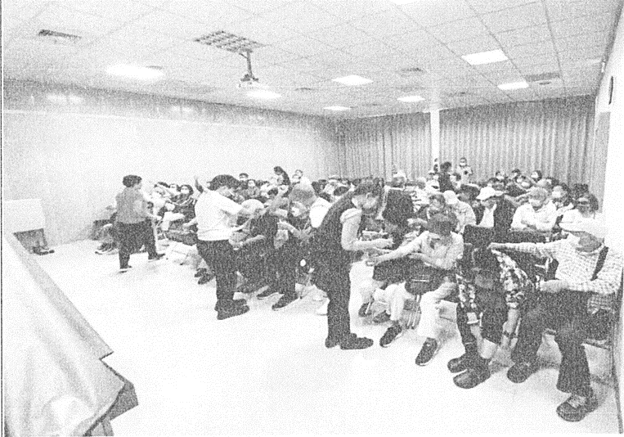
照片說明：欣綠農園食農教育-DIY體驗
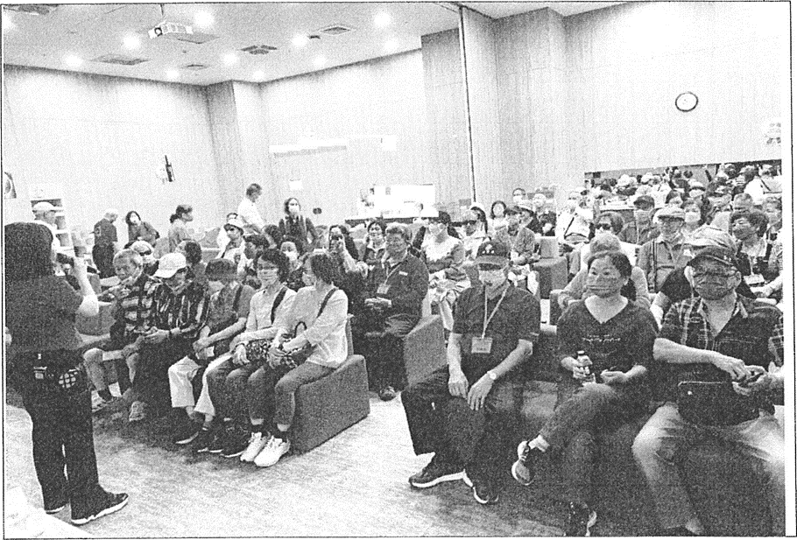
照片說明：環境教育中心環教人員界說

成果照片
活動名稱：
活動地點：
活動時間： 年 月 日(星期 ) 午 時~ 午 時

限彩色照片，需有清楚照片說明，並能辨識活動主題與參與人數。(照片內容需有紅布條照片一張，內容需有指導單位「花蓮縣政府」字樣)
A4紙最多兩張照片，至少檢附6張照片

注意事項
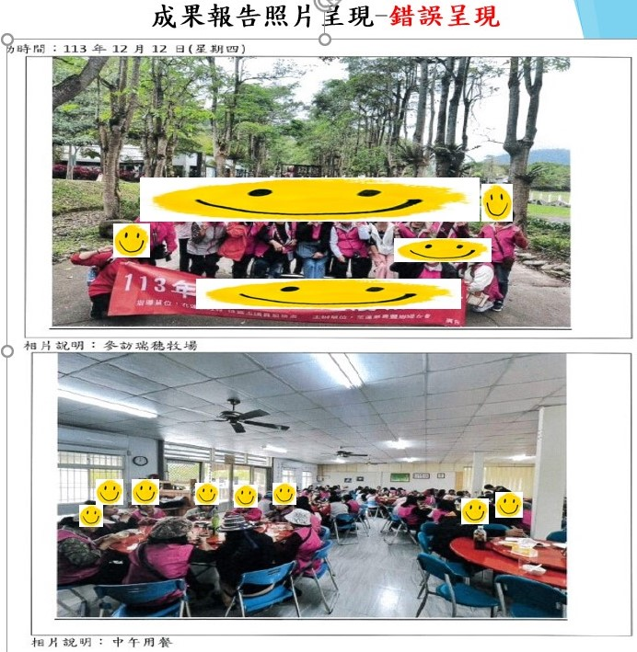
成果報告呈現(含成果照片)未符合7項指標要求，得取消補助。
◎成果報告照片錯誤呈現之一-不得僅用紅布條團體照及用餐照片

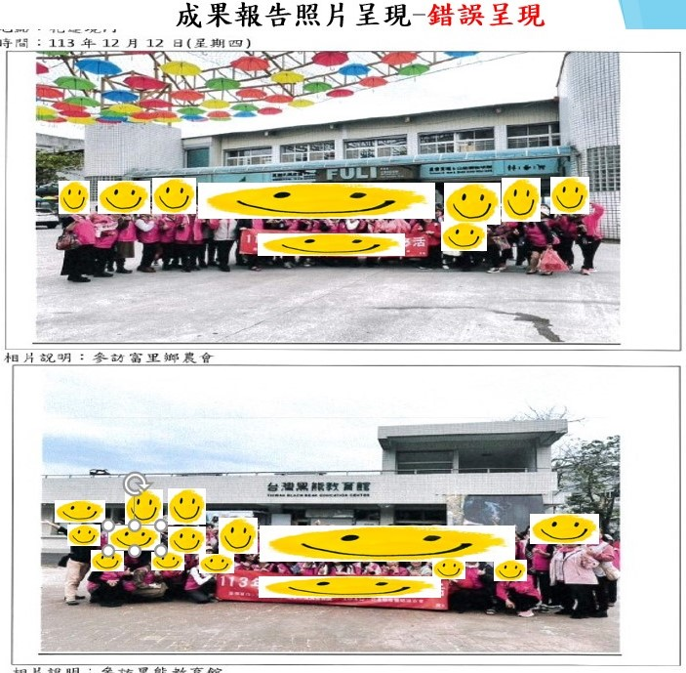
◎成果報告照片錯誤呈現之二-不得提供參訪地點門口團體照片

